2017年5月18日

報道関係各位
『ハナヤマタ』第9巻【B3クリアポスター付】
ゲーマーズ限定セットが6/12発売決定！
『おちこぼれフルーツタルト』第2巻との連動購入特典も！

ゲーマーズは、この度、まんがタイムKRコミックス フォワードシリーズ『ハナヤマタ』第9巻 B3クリアポスター付ゲーマーズ限定セットを6/12に発売する事を決定いたしました。

本作は、浜弓場 双先生による「よさこい部」を結成した女子中学生を描いた、笑顔と踊りがはじけるガールズストーリーです。2014年にTVアニメ化された後も、それぞれのキャラクターの成長、新入部員の登場等でますます物語は加速中！ 目が離せない展開となっています。

ゲーマーズ限定セットは、本作の魅力の一つでもある、浜弓場 双先生による透明感のあるイラストを存分に楽しめる【B3クリアポスター】がついてきます。また、ゲーマーズ限定特典として【描き下ろしブックカバー】もご用意いたしました。

さらに、「まんがタイムきららキャラット」にて浜弓場 双先生がてがける4コマコミック『おちこぼれフルーツタルト』第2巻（2017年5月27日発売）との連動購入特典も決定！ 全国のゲーマーズで対象商品をご購入で【B3ポスター】がもらえます。イラストは、『ハナヤマタ』から、ハナ・N・フォンテーンスタンド、『おちこぼれフルーツタルト』から、関野ロコが登場！ 2作品のキャラクターによる夢の共演となっています。

ぜひポスターや特典を手に入れて、浜弓場 双先生が生み出す爽やかな青春ストーリーを満喫してください！

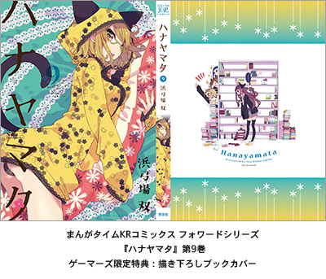



■商品情報
まんがタイムKRコミックス フォワードシリーズ『ハナヤマタ』第9巻（芳文社 発売）
著：浜弓場 双
発売日：2017年6月12日
価格：ゲーマーズ限定セット 1,090円＋税 通常版 590円＋税
ゲーマーズ限定セット 仕様：B3クリアポスター付
ゲーマーズ限定特典：描き下ろしブックカバー
関連URL：
ゲーマーズ限定セット：https://www.gamers.co.jp/limited/70612/
通常版：https://www.gamers.co.jp/tokuten/70571/

まんがタイムKRコミックス『おちこぼれフルーツタルト』第2巻（芳文社 発売）
著：浜弓場 双
発売日：2017年5月27日
価格：819円＋税
ゲーマーズ限定特典：描き下ろしブックカバー
関連URL：https://www.gamers.co.jp/tokuten/70481/

■連動特典情報
対象商品を連動購入いただいた方に【B3ポスター】を差し上げます。
特典配布開始日：2017年6月12日〜無くなり次第終了
店舗：ゲーマーズ全店舗・ゲーマーズオンラインショップ
対象商品：
まんがタイムKRコミックス『おちこぼれフルーツタルト』第2巻
まんがタイムKRコミックスフォワードシリーズ『ハナヤマタ』9巻
関連URL：https://www.gamers.co.jp/tokuten/70167/

権利表記：（C）浜弓場 双／芳文社
＜内容・掲載に関するお問い合わせ＞ ※画像使用の際には権利表記の掲載もお願いいたします。
ゲーマーズ広報担当／吉田 TEL (03)3972-0022 E-mail: info@gamers.co.jp

※内容は予告無く、変更・中止になる場合がございます。
※画像は仮のものです。実際のものと異なる場合がございます。
＜内容・掲載に関するお問い合わせ＞ ※画像使用の際には権利表記の掲載もお願いいたします。
ゲーマーズ広報担当／吉田 TEL (03)3972-0022 E-mail: info@gamers.co.jp

